# 《全能计算器》作品说明

## 问题描述

在生活中，计算是我们经常遇到的事情。这时候，我们往往使用计算器来解决问题。但是，在一些计算当中，常常要套公式进行计算，比如说算三角形的面积。有时候我们会忘记底乘高之后还要处以2，有时候着急甚至把公式忘了。这样很容易引发计算错误。那么我们如何解决这个问题，方便我们的计算呢？

## 构建设计模型

首先，联系生活实际，我们在计算的时候，喜欢用计算器。那么，我们可以设计一个类似计算器的工具，并把我们想要的功能添加上就可以了。我们这里的功能是进行套公式运算，怎么设计才合理呢？

我们要考虑用户的实际需要。原本，他们计算时要带入公式。比如计算三角形a的面积，这个三角形底是5，高是10。在计算器上就要输入5*10/2才能算出正确结果。而现在，我们想在忘记公式的情况下计算，就要换一种输入已知数据的方式。让用户不用输入运算符，只需要输入几条已知数据，让程序自己处理就可以了。同时，我们要设计一个好的程序界面，让用户容易上手。所以，我们设计三个文本框，一个输入底边长度，一个输入高，最后一个输出结果就可以了。那么我们如何设计程序代码呢？依据我们学过的编程知识，这十分简单，只要把文本框的数据分别存储为变量a,b，再将a,b相乘之后除以2，把结果输出到最后一个文本框就可以了。如左边流程图所示。其他的计算以此类推。最后我们把这些功能全部集成到一个普通的计算器程序里就可以了。

## 解决问题步骤

### 1、初步解决

那么，我们要通过什么工具和编程语言去设计呢？Python,C++,Java之类的语言固然十分强大，但是如果用它们做带图形界面的程序学习起来很难。而有一款语言却比较适合这个，叫Visual Basic。我们可以利用这个工具，搭积木似的画出图形界面，然后设计代码。就可以设计出好用的小软件。打开Visual Basic，新建标准exe工程，从工具箱中选中按钮、文本框以及标签控件，画出如图界面，并设置如下表格属性。接下来，就要设计代码了。

|  |  |  |
| --- | --- | --- |
| 控件名称 | 属性 | 捕获属性值 |
| Text1 | Text | （空） |
| Text2 | Font | 宋体，小四 |
| Text3 |
| Lable1  Lable2  Lable3 | Caption | 长 |
| 宽 |
| 高 |
| Font | 宋体，小四 |
| Form1 | Caption | 求长方形面积 |
| Command1 | Cption | 计算 |

双击“计算”按钮，进入代码窗口，在生成的代码中间的空行插入以下代码

Dim a As Double ’声明变量

Dim b As Double

a = Text1.Text ’将文本框输入的数字存储到变量

b = Text2.Text

Text3.Text = a * b ’计算并将结果输出

运行之后，输入长和宽，单击计算按钮，立刻就可以得到面积。然后我们可以把它集成到一个普通的计算器程序里。只要把这个窗体文件添加到普通计算器的工程里，添加之后打开基本计算前的窗体，之后打开VB“工具”菜单中的菜单编辑器，设计如图菜单。

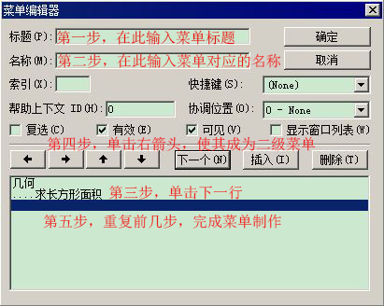

之后，在设计模式下单击菜单按钮，进入代码窗口，在生成代码中间输入“Form1.Show”根据上面的思路，设计其他窗口并集成到普通计算器中。

### 2、深入解决

问题初步解决了，但是有的用户提出了意见，想让它具备逆运算功能。就是输入面积和长，求宽，界面不用改变，但是代码要发生改变了。那么如何修改呢。这里我们要设计一个选择结构，用来判断用户要计算哪个数值。例如：如果要求宽度，我们要把宽度的文本框空出来，这是，宽度对应的文本框（Text2）的属性就是””（空着无输入）那么这时就让程序计算宽=面积除以长，其他以此类推。可画出如下流程图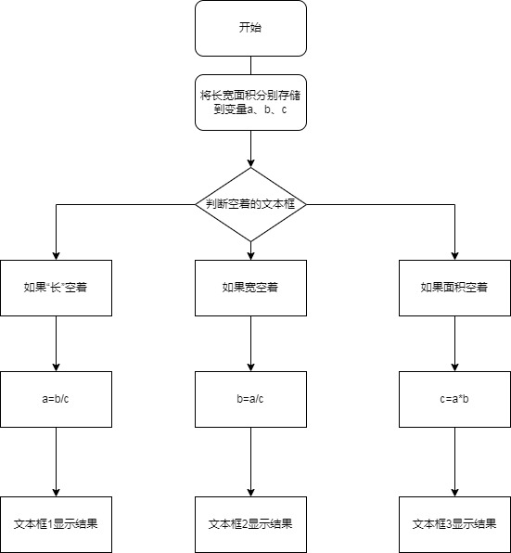

之后，进入代码窗口，将代码改为如下

Private Sub Command1_Click()

Dim a As Double

Dim b As Double

Dim c As Double

a = Val(Text1.Text)

b = Val(Text2.Text)

c = Val(Text3.Text)

If Text1.Text = "" Then

Text1.Text = Str(c / b)

ElseIf Text2.Text = "" Then

Text2.Text = Str(a / c)

Else

Text3.Text = a * b

End If

End Sub

### 最终解决

在全能计算器1.1版本制成之后，我们有收到了新的建议，就是能进行单位转换计算，并且带有清除数据，回车切换的功能。清除数据，回车切换很简单。清除数据只要用“Text.Text=”””，回车切换只需要“If KeyAscii = 13 Then Combo2.SetFocus就可以”那么单位换算怎么办呢。有人说只要判断单位输入的情况就行了，但是这样的话代码太多了，一共要判断75种情况，太麻烦了。那么，我们可以采用先转换单位再计算的方法。只需要在主模块定义好公共函数，在将每个单位转换成Km，计算之后再转换成输出单位就行了。程序界面如下

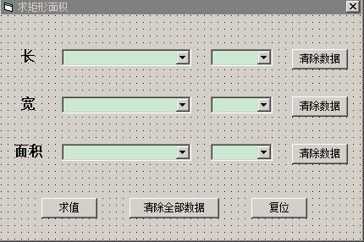

流程图如下 各个组合框属性

|  |  |  |
| --- | --- | --- |
| Combo1,2 | List | mm,cm,dm,m,km |
| Style | 0 |
| Combo3 | list | 平方毫米等单位 |
| Style | 0 |
| Combo4-6 | Style | 0 |

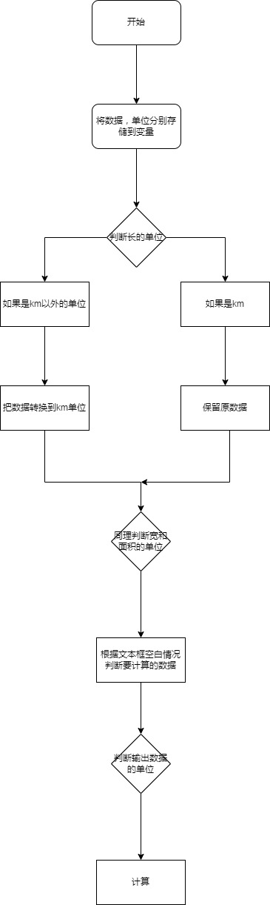

在设置List属性的时候，设置下一行时要按下Ctrl+Enter

**代码如下**

Dim a As Double

......’其他变量声明省略

Private Sub Combo2_KeyPress(KeyAscii As Integer)

If KeyAscii = 13 Then

Combo3.SetFocus

End If

End Sub

‘其他回车切换代码以此类推

Sub Command1_Click()

k = Combo1.Text

L = Combo2.Text

m = Combo3.Text

a = Val(Combo4.Text)

c = Val(Combo5.Text)

e = Val(Combo6.Text)

If k = "cm" Then

b = CMtoKM(a)

ElseIf k = "dm" Then

......其他单位转换以此类推

End If

......‘其他单位转换以此类推

If Combo4.Text = "" Then

g = f / d

If k = "cm" Then

h = KMtoCM(g)

If......’其他转换以此类推

Combo4.Text = h

End If

......’其他输出计算以此类推

Combo4.AddItem Combo4.Text

......’以此类推

End Sub

Private Sub Command2_Click()

Combo4.Text = ""

......

End Sub

Private Sub Form_Load()

Combo1.Text = "cm"

...

End Sub

主模块代码（其余以此类推

Public Function CMtoKM(a As Double) As Double

CMtoKM = a / 100000

End Function

这样，把其他的功能照这样设计好，这个工具就完成了。